TFA liga SEVERU – Hrobce
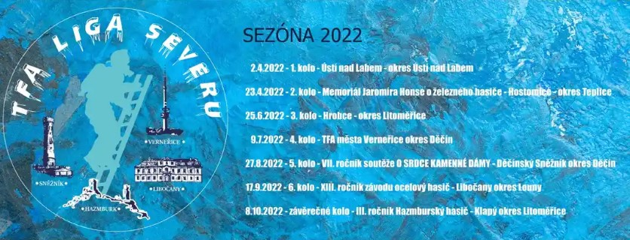

Obecná pravidla 2022
KATEGORIE:
Soutěžit se bude v 5 kategoriích a jedné spojené:
• Dorostenci 15-17 let (roč. 2007-2005*)
• Dorostenky 15-17 let (roč. 2007-2005*)
• Muži 18-34 let (roč. 2004-1988)
• Muži nad 35 let (roč. 1987 a starší)
• Ženy 18 a více let (2004 a starší)
• Týmy 2 + 1 (muži 2x 18-34 let a 1x nad 35 let) – vyhodnocuje se na posledním závodu
Závodníci mladší 18 let musí mít písemné svolení od rodičů, které je potřeba si stáhnout při registraci a přivézt na závody! Všichni závodníci musí být členové SDH a v den závodu jim musí být minimálně 15 let! Kategorie mužů se budou rozlišovat dle ročníku narození závodníka, viz výše.

Zdravotní zajištění a bezpečnostní opatření
Zdravotnickou službu v místě soutěže zabezpečí pořadatel. Za zdravotní stav soutěžících odpovídá pořadateli přihlašovatel. Pojištění soutěžících a ostatních účastníků soutěže vyplývá z předpisů SH ČMS. Každý soutěžící bude mít vlastní vybavení. Za funkčnost, resp. za stav technických prostředků, správnost jejich používání a provádění pravidelných kontrol a úkonů podle platných předpisů odpovídá přihlašovatel.
Oblečení
Pro všechny kategorie platí 3. vrstvý zásahový oblek (po předchozí dohodě možné vypůjčit), zásahová helma (po předchozí dohodě možné vypůjčit), a zásahová obuv. Ženy mohou místo zásahových bot použít KOTNÍKOVOU obuv (ne sportovní). Dorostenci a dorostenky (PS II, sportovní obuv a sportovní přilba) – pro každý závod platí konkrétní specifika viz níže…
HROBCE 3. KOLO
Termín: 25.06.2022
Adresa: Ke Hřišti 172, Hrobce 411 83 – soutěž se bude konat viz. mapa areálu níže.
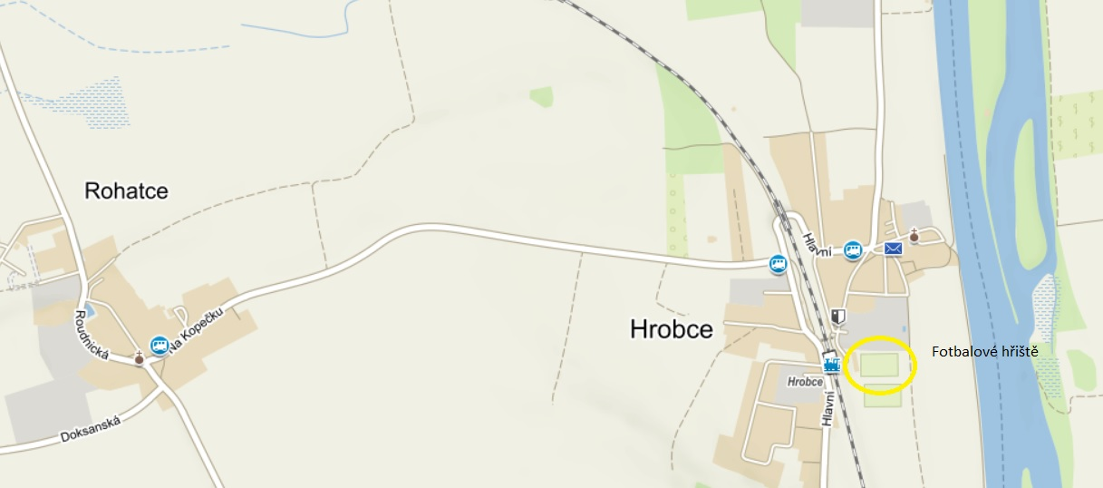
Registrace: pouze elektronická na www.pozarnisporty.cz do 22.06.2022 23:59 nebo do obsazení míst v jednotlivých kategoriích. V případě většího počtu soutěžících bude upraven postupný nájezd kategorií. Případné informace na tel. 777 859 229 nebo na emailu: navaropn@seznam.cz
Náhradníci: při obsazení plné kapacity závodu je pořád možné se přihlásit na pozici náhradníka (pokud se někdo odhlásí dostane náhradník obratem informaci e-mailem o uvolněném místě a zařazením do závodu). PROSÍME VŠECHNY, KTEŘÍ SE NEMOHOU ZÁVODU ZÚČASTIT, ABY SE ODHLÁSILI A NEBLOKOVALI TAK MÍSTA!
Prezence: od 8:00 pro první kategorii. Nejpozději týden před startem závodu obdržíte e-mailem předběžný harmonogram závodu podle jednotlivých kategorií. Není nutné být přítomni na celý závod a jednotlivé kategorie budou vyhodnocovány průběžně po jejich dokončení.
Prohlídka trati: 30 minut před startem závodu a poté po přestavbě trati.
Start závodu: první závodníci vyrazí na trať v 9:00 hodin.
Občerstvení: v místě areálu je možné si zakoupit občerstvení a je zde dostatečné zázemí pro závodníky i diváky.
Startovné: 150,-Kč
Technické ustanovení:
Obecné: trať bude postavena pouze v jednom úseku se všemi stanovišti. V úseku plní soutěžící jednotlivé disciplíny v předepsaném pořadí. Izolační vzduchový dýchací přístroj bude jednotný pro všechny závodníky (dodá pořadatel) a je nesen před poslední překážku, kde je sundán. Maska ani plicní automatika nebude na dýchacím přístroji nasazena, ani ji soutěžící pří výkonu disciplín nebude mít u sebe. Pořadatel si vyhrazuje bez udání důvodu právo změny jednotlivých úseků tratě i jednotlivé překážky.
Protest: při podání písemného protestu musí být složena finanční částka (kauce) v hotovosti ve výši 500 Kč. Protest může podat pouze soutěžící, a to ústně. Pokud závodník nebude spokojený, může podat písemně protest. Protesty se podávají hlavnímu rozhodčímu soutěže. V případě protestu o tomto musí být učiněn zápis, včetně kladného, nebo záporného rozhodnutí. Protest musí být podán do 15 minut po doběhnutí soutěžícího.
Instruktáž: ve stanoveném čase provede hlavní nebo určený rozhodčí instruktáž k provedení jednotlivých disciplín a k průběhu soutěže. Instruktáž je povinná pro všechny soutěžící. V rámci instruktáže stanoví dobu startu, startovní intervaly mezi soutěžícími a případně upřesní další pravidla.
Doprovod: každý soutěžící může mít svůj doprovod, který doprovází soutěžícího při plnění jednotlivých disciplín a naviguje ho mezi jednotlivými úseky. Dále sleduje činnost soutěžícího v průběhu plnění disciplín.
Technické prostředky, které zabezpečuje pořadatel:
- 8x hadice B 75 mm, 2x proudnice B;
- 2ks „double box“ na hadice + 4 hadice B 75 mm na balení;
- 2x kladivo (perlík), 2x Hammer box;
- 2x barel 15l; 2x barel 10l
- 4x zábrany
- 2x 80 kg figurína; 2x 46 kg figurína
- 2x 3m bariéra s lanem;
- 2x přenosná stříkačka;
- 2x dopadová matrace;
- 4x dýchací přístroje, jen jako zátěž
- 4ks nákladní pneu
- 2ks žebříků
- 2x hydrantový nástavec
- 1x lešení
- 2x provaz, 2x proudnice

Příprava: nejméně 5 minut před stanovenou dobou startu se soutěžící v předepsané výstroji a výzbroji dostaví do stanoveného prostoru k předstartovní kontrole. Rozhodčí, startér nebo člen technické skupiny zkontrolují, zda jeho výstroj a výzbroj odpovídá pravidlům, po kontrole soutěžící odchází přímo do prostoru startu.
Start: soutěžící startuje s kompletním zásahovým oděvem, s kabátem ochranného oděvu zapnutým do horní úrovně. Soutěžící nemusí mít polohovací pásek, ale musí mít nasazenou zásahovou přilbu (dorost horolezeckou sportovní přilbu), libovolné rukavicemi a izolační dýchací přístroj bez masky (dále jen „IDP“). Na žádném z úseků nesmí soutěžící sundat ani rozepínat nebo upravovat žádnou součást výstroje předepsanou pro daný úsek. Rukavice je povinné mít pouze u sebe. Připraven ke startu musí být soutěžící nejméně 2 minuty před stanoveným časem startu, maximální doba pro splnění daných úseků je 12 minut. Měření času se spouští současně s odstartováním pokusu.
Časomíra: soutěž je rozdělena do dvou drah a obě dráhy budou měřena elektronickou časomírou. Start i cíl si ovládá každý závodník stiskem startovacího / cílového hříbku.
POPIS DISCIPLÍN
Úsek začíná startem, kdy závodník sám stiskne startovní hříbek a až potom začíná pracovat s materiálem.
Disciplína „Běh s požárními hadicemi“:
spočívá v zapojení 2B hadic do PPS12 a rozvinutí dvou hadicových vedení 4B (ženy a dorost 2B) s proudnicemi na určenou vzdálenost, každé vedení je tvořeno 2 hadicemi B, hadice jsou předem připraveny, složeny do harmonik, ve vymezeném prostoru, každé vedení je tvořeno 2 spojenými hadicemi B 75mm proudnicí B, spoje jsou jištěny proti rozpojení, např. lepicí páskou. Od startovní čáry soutěžící běží na stanovenou vzdálenost k přistavené PS, k ní na výstupy připojí dvě hadicová vedení půlspojkami B. Následně obě hadicová vedení uchopí za proudnice a bez rozpojení rozvine tak, aby mohl položit obě proudnice za značky umístěné ve stanovené vzdálenosti od PS.
Disciplína „Sbalení dvou hadic B“:
spočívá ve smotání dvou hadic B75 a jejich vložení do boxu (ženy a dorost 1x B75). Závodník smotá dvě hadice B (jednoduše), položené rovnoběžně vedle sebe, každou zvlášť do kotouče půlspojkou dovnitř a uloží je do boxu tak, aby žádnou částí nepřečnívaly přes půdorys boxu.

Disciplína „Hammer box“:
spočívá v provedení 80 (ženy a dorost 40) úderů palicí v Hammer boxu (muži 40 nahoru, 40 dolů, ženy a dorost 20 nahoru, 20 dolů).

Disciplína ,,Přenášení zábran“:
spočívá přenést zábrany 30m a postavit je zpět na určené místo – muži 30m a ženy, dorost 20m.

Disciplína ,,Zvednutí žebříku“:
spočívá zvednutí žebříku a jeho opření o kovovou konstrukci.

Disciplína ,,Lešení“:
spočívá vylézt na kovou konstrukci do 1 patra a vytáhnutí břemene – muži 2B, ženy a dorost 1B a zpět slézt z 1. patra na zem.

Disciplína ,,Napojení proudnice na hydrantový nástavec“

Disciplína ,,Pneumatika“:
spočívá v převalení připravené pneumatiky – 6x muži (těžší pneu) a ženy, dorost 6x (lehčí pneu).

Disciplína ,,Sundání IDP“:
spočívá v sundání dýchací přístroje na dané místo. Rozepnutí popruhů provádí soutěžící sám, ale láhev může jistit druhá osoba. Položení na dané místo provádí soutěžící sám.

Disciplína ,,Figurína“:
spočívá v uchopení figuríny a jejím přemístění na určenou vzdálenost (dorost bude mít figurínu lehčí). Potom doběhne k figuríně, uchopí ji (Raitekův úchop) a přemístí do stanovené vzdálenosti a kolem kuželu zpět a položí ji na stanovené místo – muži 50m 80 kg, ženy 25m 80 kg, dorostenci 50m lehčí figurína, dorostenky 25m lehčí figurína.

Disciplína ,,Schody“:
spočívá v uchopení 2 kanystrů a výstup vždy s oběma nohami na výstupek (2 palety) – muži 2x 15kg 40x, ženy a dorost 2x10kg 20x.

Disciplína ,,Bariera 3m“:
spočívá v překonání bariéry 3 m (ženy a dorostenky pomocí 1 dílu nastavovacího žebříku), seskoku na dopadovou matraci a doběhu do cíle. Po 3 neúspěšných pokusech (obě nohy na barieře) může závodník použít žebřík. Žebřík je umístěn na začátku úseku pro tento případ a závodník si pro něj může doběhnout.

Po překonání poslední překážky sám závodník ukončí svůj pokus zastavením časomíry stiskem hříbku.

Penalizace
Důvodem k diskvalifikaci soutěžícího je:
- nedostavení se na předstartovní kontrolu 5 minut před stanoveným časem startu na prvním nebo druhém úseku,
- neuposlechnutí pokynů rozhodčího,
- nesplnění disciplíny dle pravidel,
- odložení jakékoliv součásti výstroje na jednotlivých úsecích v průběhu plnění disciplíny, (mimo IDP na předposledním stanovišti)
- nedodržení trasy, vybočení z vymezeného prostoru a zkrácení trati,
- použije-li soutěžící v průběhu soutěže pomoci druhé osoby nebo jiné než předepsané věcné nebo technické prostředky,
- ohrožení diváka, popř. jiného soutěžícího věcným nebo technickým prostředkem nebo nesportovní chování.

Důvodem k postihu soutěžícího 15 trestnými vteřinami je:
- odložení palice nebo závaží mimo označený prostor,
- přečnívající hadice přes půdorys boxu,
- spadnutí břemene z lešení,
- nešlápnuti 3x oběma nohami bariery,
- nepoložení materiálu za danou čáru nebo do stanoveného místa.

Stanovení pořadí: pořadí jednotlivců v každé kategorii se stanoví na základě celkového dosaženého času.

Pořadatel si vyhrazuje právo na jakoukoliv změnu či úpravu.






